Contratación Menor 2020CD-000001-ARTCM

El Poder Judicial recibirá ofertas para la adquisición de Mantenimiento de Vehículos de la Sub-Delegación Regional del O.I.J de Turrialba , hasta las 14:30 horas del 24 de febrero de 2020.

Las ofertas pueden entregarse en sobre cerrado en la Administración Regional de los Tribunales de Justicia de Turrialba en el segundo piso, para este caso es indispensable que en el sobre se especifique el nombre, cédula del oferente y número de contratación o bien puede por correo electrónico siempre y cuando el documento sea firmado digitalmente, en este último caso se debe considerar que la capacidad máxima de envío por este medio en la institución es de 4 Megas. No se aceptan ofertas con firma escaneada.

- Para consultas o aclaraciones:

El o la oferente puede comunicarse con Karoll Leiva Camacho, al teléfono 2538-4029 o al correo adm-tur@poder-judicial.go.cr

2. Datos del o la oferente:

Nombre del o la oferente
Cédula jurídica/cédula física
Nombre del o la representante legal
Número de teléfono
Correo electrónico
Medio oficial de notificación
Número de fax
Nombre de la persona encargada del procedimiento
Número de teléfono de la persona encargada del procedimiento
Dirección exacta de la empresa

Medio oficial de notificación

Todos los y las oferentes pueden presentar su oferta, aunque se encuentren inscritos o no en el Registro de Proveedores, pero será obligatorio que en su oferta se establezca el medio oficial para recibir notificaciones, una vez realizada la apertura de ofertas se les hará llegar un correo electrónico, en el cual se solicitará la validación del correo electrónico señalado en la oferta, esto en caso de que el mismo no se encuentra ya validado en el Registro de Proveedores.

La validación de correos electrónicos se realizará mediante el Sistema de Validación de Cuentas de Correo Electrónico, mismo que se podrá acceder a la dirección electrónica https://pjenlinea.poder-judicial.go.cr/vcce.userinterface/ o ingresando a la página del Poder Judicial www.poder-judicial.go.cr a la opción "Trámites en Línea“ y luego a “Registro y Validación de la Cuenta de Correo para Recibir Notificaciones". Para cualquier duda o consulta sobre el trámite de validación de cuentas de correo electrónico deberá comunicarse con Claudia Rosales Sánchez al teléfono 2295-4243 o al correo electrónico crosales@poder-judicial.go.cr.

Si está inscrito o no en el Registro de Proveedores y el correo electrónico que se señala en la oferta como medio oficial de notificaciones no se encuentra validado, de igual forma éste será utilizado para hacer efectiva la

notificación de toda documentación que se requiera en esta contratación. Por lo que será responsabilidad absoluta de la o el oferente de velar porque los medios de notificación que establece en su oferta como oficiales, se encuentren validados al momento de realizar la apertura de ofertas y durante el proceso del trámite de esta contratación, en caso de no definir un medio de notificación oficial se faculta a la administración para que automáticamente utilice como tal cualquier correo electrónico que se indique en la oferta.

3. Requisitos de admisibilidad:

3.1 El o la oferente debe indicar en su propuesta la marca y modelo ofrecido, así como demás características técnicas.
3.2 Cotizar en la unidad de medida y presentación del artículo requerido según lo indicado en este pliego de condiciones.
3.3 Plazo máximo de entrega: 03 días hábiles para el mantenimiento y 1 día hábil para cambio de aceite.
3.4 Garantía mínima: 6 mes sobre las reparaciones, según las regulaciones especificas en esta materia
3.5 Los precios cotizados deben ser firmes y definitivos. El o la oferente debe incorporar en su oferta, todos los costos asociados al precio de cada uno de los artículos que esta ofertando, por lo que NO serán admisibles aquellas ofertas que presenten precios unitarios no definitivos; es decir, precios a los cuales haya que agregarles costos adicionales asociados que el proveedor (a) no incorporó en forma individual en el precio ofertado en cada línea.

4. Condiciones particulares de la oferta:

4.1 Vigencia de la Oferta: 25 días hábiles, a partir de la apertura de ofertas
4.2 Lugar de entrega del objeto contractual: Taller adjudicado
4.3 El Poder Judicial tiene la facultad de adjudicar menor o mayor cantidad de unidades respecto a las solicitadas en este cartel.
4.4 La comparación de precios se realiza en colones, para aquellos precios ofertados en moneda extranjera se aplicará el tipo de cambio de venta del dólar publicado por el Banco Central de Costa Rica el día de la apertura de ofertas.
4.5 En la oferta, la información complementaria que pudiese acompañarla y fichas técnicas se deben presentar en idioma español, sin borrones ni tachaduras, legible. Cualquier error deberá salvarse mediante enmienda o nota debidamente firmada al final de la oferta. En caso de literatura u otros anexos en otros idiomas, se requiere que el o la oferente bajo su responsabilidad acompañe una traducción libre de su contenido.
4.6 Toda mención en el cartel de catálogos, nombres, marcas, modelos y especificaciones son de referencia, por lo tanto, se debe entender que puede ser suplido en forma equivalente, pero de calidad y especificaciones técnicas iguales o superiores a las señaladas en este pliego de condiciones.
4.7 En caso de que se presenten muestras, se aplicará lo estipulado en el art. 57 del Reglamento de la Ley de Contratación Administrativa. No se admitirá la referencia de muestras que correspondan a otros concursos y que se encuentren en custodia de la Administración en virtud de contrataciones anteriores o pendientes de finiquito.
4.8 Quienes participen en este proceso de contratación deben observar y ajustarse a lo indicado en los documentos adjuntos denominados Oferta económica y especificaciones técnicas, Apartado declaraciones juradas y Apartado condiciones generales.
Adicionalmente deben ajustarse a lo estipulado en la Ley de Contratación Administrativa y su Reglamento, Reglamento Especial para la Promoción de las PYMES en las Compras de Bienes y Servicios de la Administración, Ley de impuesto sobre la renta, Reglamento para las Operaciones Cambiarias de Contado.
4.9 Para el caso de ofertas en consorcio, el consorcio y sus integrantes deberán sujetarse las estipulaciones contempladas en este cartel, y a las regulaciones específicas contempladas en el Reglamento a la Ley de Contratación Administrativa para esta forma de participación. Asimismo, en la oferta deberá señalarse a nombre de quien deberá efectuarse el pago en caso de resultar adjudicatarios y acompañar el respectivo acuerdo consorcial firmado digitalmente, que cubra al menos los aspectos estipulados en el artículo 75 del citado Reglamento.
4.10 Este pliego de condiciones está disponible en la página web del Departamento de Proveeduría https://www.poder-judicial.go.cr/proveeduria. En el apartado de Contrataciones disponibles.
4.11 La propuesta de las declaraciones juradas que debe adjuntarse a la oferta se encuentra en el Apartado 1 de este pliego de condiciones.
4.12 No se autoriza la presentación de ofertas en forma conjunta.
4.13 No se aceptarán ofertas que requieran el pago anticipado.
4.14 El medio oficial para la recepción de recursos de revocatoria será de forma física presentado el documento original o por correo electrónico, presentando el documento firmado digitalmente, en caso contrario se brindará el plazo de un 1 día hábil después de recibido el recurso para que se remita el documento original o con la firma válida para su admisibilidad en caso de ser electrónico, según se establece en el art. 187 del Reglamento a la Ley de Contratación Administrativa y art. 8 y 9 de la Ley N° 8454 “Ley de Certificados, firmas digitales y documentos electrónicos”.
4.15 De conformidad con el Decreto Ejecutivo 33111-MEIC del 6 de abril de 2006 “Reglamento a la Ley de Fortalecimiento de las PYMES”.Ley No.8262 del 2 de mayo de 2002 y la Ley de Incentivos para la Producción Industrial. En caso de que la empresa oferente sea PYME, deberá presentar en la oferta una certificación emitida por la Dirección General de la Pequeña y Mediana Empresa del Ministerio de Economía, Industria y Comercio en la que se demuestre que la oferente cuenta con la condición de PYME de producción nacional en el producto o servicio específico que se está contratando, la cual debe estar vigente a la apertura de ofertas, adicionalmente se deberá de indicar si se es PYME de industria, servicio o comercio (en el caso de las ofertas que se presenten en consorcio, bastará con que uno de sus miembros demuestre que es PYME en el bien o servicio que se contrata, para lo cual deberá presentar dicha certificación vigente a la apertura de ofertas).
4.16 En ningún caso se aceptarán referencias de sitios de Internet o página web para lograr la completitud de la oferta.
4.17 Para aquellos oferentes interesados en participar en esta contratación, se comunica que deberán acatar todo lo establecido en la Circular N° 158-2016, denominada “Guía de conducta para las empresas proveedoras de bienes y servicios al Poder Judicial”, la cual está disponible en la https://www.poder-judicial.go.cr/proveeduria, en “Consultas y Servicios”, apartado de Información de interés para los proveedores.
4.18 La Auditoria Judicial tendrá la potestad en la fiscalización del cumplimiento de las cláusulas y del fin público desde la emisión del pliego de condiciones, de conformidad con el acuerdo tomado por el Consejo Superior del Poder Judicial, en la sesión N° 54-18 celebrada el 14 de junio del año 2018, artículo XXII

5. Oferta económica y especificaciones técnicas
Línea | Cantidad | Unidad de Medida | Porcentaje de IVA a aplicar | Descripción del bien/servicio | Precio Unitario ofrecido incluye IVA | Precio Total Ofrecido Incluye IVA
1 | 4 | Unidad | 13% | Mantenimiento y reparación de equipo de transporte  Mantenimiento preventivo, revisión de control a los 10.000 km, que incluya cambio de aceite, mano de obra y materiales (excepto el aceite) este será aportado por el Poder Judicial.  Vehículos que requieren el mantenimiento respectivo  - PJ 104, CL 267547  - PJ 469 CL BRQ 802  - PJ 397, CL 253233  - PJ 702, CL 283950  Debe entregar los vehículos debidamente lavadas (interno y externo)  Ver especificaciones en el anexo 1  TODAS LAS LINEAS SE ADJUDICARÁN A UN SOLO PROVEEDOR
2 | 4 | Unidad | 13% | Mantenimiento y reparación de equipo de transporte  Mantenimiento preventivo, revisión de control a los 20.000 km, que incluya cambio de aceite, mano de obra y materiales (excepto el aceite) este será aportado por el Poder Judicial.  Vehículos que requieren el mantenimiento respectivo  - PJ 104, CL 267547  - PJ 469, BRQ 802  - PJ 397, CL 253233  - PJ 702, CL 283950  Debe entregar los vehículos debidamente lavadas (interno y externo)  Ver especificaciones en el anexo 1  TODAS LAS LINEAS SE ADJUDICARÁN A UN SOLO PROVEEDOR
3 | 3 | Unidad | 13% | Mantenimiento y reparación de equipo de transporte  Mantenimiento preventivo, revisión de control a los 30.000 km, que incluya cambio de aceite, mano de obra y materiales (excepto el aceite) este será aportado por el Poder Judicial.  Vehículos que requieren el mantenimiento respectivo  - PJ 104, CL 267547  - PJ 77, BCP244  - PJ 397, CL 253233  Debe entregar los vehículos debidamente lavadas (interno y externo)  Ver especificaciones en el anexo 1  TODAS LAS LINEAS SE ADJUDICARÁN A UN SOLO PROVEEDOR
4 | 2 | Unidad | 13% | Mantenimiento y reparación de equipo de transporte  Mantenimiento preventivo, revisión de control a los 40.000 km, que incluya cambio de aceite, mano de obra y materiales (excepto el aceite) este será aportado por el Poder Judicial.  Vehículos que requieren el mantenimiento respectivo  - PJ 397, CL 253233  - PJ 77, BCP244  Debe entregar los vehículos debidamente lavadas (interno y externo)  Ver especificaciones en el anexo 1  TODAS LAS LINEAS SE ADJUDICARÁN A UN SOLO PROVEEDOR
5 | 1 | Unidad | 13% | Mantenimiento y reparación de equipo de transporte  Mantenimiento preventivo, revisión de control a los 50.000 km, que incluya cambio de aceite, mano de obra y materiales (excepto el aceite) este será aportado por el Poder Judicial.  No se indica el PJ del vehículo, ya que en el momento que se realizar este mantenimiento, la Jefatura de la Sub-Delegación O.I.J de Turrialba se los comunicará, si lo requieren  Debe entregar los vehículos debidamente lavadas (interno y externo)  Ver especificaciones en el anexo 1  TODAS LAS LINEAS SE ADJUDICARÁN A UN SOLO PROVEEDOR
6 | 1 | Unidad | 13% | Mantenimiento y reparación de equipo de transporte  Mantenimiento preventivo, revisión de control a los 60.000 km, que incluya cambio de aceite, mano de obra y materiales (excepto el aceite) este será aportado por el Poder Judicial.  No se indica el PJ del vehículo, ya que en el momento que se realizar este mantenimiento, la Jefatura de la Sub-Delegación O.I.J de Turrialba se los comunicará, si lo requieren  Debe entregar los vehículos debidamente lavadas (interno y externo)  Ver especificaciones en el anexo 1  TODAS LAS LINEAS SE ADJUDICARÁN A UN SOLO PROVEEDOR
7 | 1 | Unidad | 13% | Mantenimiento y reparación de equipo de transporte  Mantenimiento preventivo, revisión de control a los 70.000 km, que incluya cambio de aceite, mano de obra y materiales (excepto el aceite) este será aportado por el Poder Judicial.  No se indica el PJ del vehículo, ya que en el momento que se realizar este mantenimiento, la Jefatura de la Sub-Delegación O.I.J de Turrialba se los comunicará, si lo requieren  Debe entregar los vehículos debidamente lavadas (interno y externo)  Ver especificaciones en el anexo 1  TODAS LAS LINEAS SE ADJUDICARÁN A UN SOLO PROVEEDOR
8 | 1 |  |  | Mantenimiento y reparación de equipo de transporte  Mantenimiento preventivo, revisión de control a los 80.000 km, que incluya cambio de aceite, mano de obra y materiales (excepto el aceite) este será aportado por el Poder Judicial.  No se indica el PJ del vehículo, ya que en el momento que se realizar este mantenimiento, la Jefatura de la Sub-Delegación O.I.J de Turrialba se los comunicará, si lo requieren  Debe entregar los vehículos debidamente lavadas (interno y externo)  Ver especificaciones en el anexo 1  TODAS LAS LINEAS SE ADJUDICARÁN A UN SOLO PROVEEDOR
9 | 1 | Unidad | 13% | Mantenimiento y reparación de equipo de transporte  Mantenimiento preventivo, revisión de control a los 90.000 km, que incluya cambio de aceite, mano de obra y materiales (excepto el aceite) este será aportado por el Poder Judicial.  No se indica el PJ del vehículo, ya que en el momento que se realizar este mantenimiento, la Jefatura de la Sub-Delegación O.I.J de Turrialba se los comunicar, si lo requieren  Debe entregar los vehículos debidamente lavadas (interno y externo)  Ver especificaciones en el anexo 1  TODAS LAS LINEAS SE ADJUDICARÁN A UN SOLO PROVEEDOR
10 | 1 | Unidad | 13% | Mantenimiento y reparación de equipo de transporte  Mantenimiento preventivo, revisión de control a los 100.000 km, que incluya cambio de aceite, mano de obra y materiales (excepto el aceite) este será aportado por el Poder Judicial.  Vehículo que requieren el mantenimiento respectivo  - PJ 397, CL 253233  Debe entregar los vehículos debidamente lavadas (interno y externo)  Ver especificaciones en el anexo 1  TODAS LAS LINEAS SE ADJUDICARÁN A UN SOLO PROVEEDOR
11 | 13 | Unidad | 13% | Mantenimiento y reparación de equipo de transporte  Cambio de aceite a los 5.000, 15.000, 25.000, 35.000, 45.000, 55.000, 65.000, 75.000, 85.000, 95.000 km, que incluya mano de obra y materiales (excepto el aceite) este será aportado por el Poder Judicial.  Vehículo que requiere el cambio respectivo  - PJ 104, CL267547  - PJ 469, BRQ 802  - PJ 702, CL 283950  - PJ 77, BCP244  - PJ 397, CL 253233,  - Las otras 8 unidades la Sub-Delegación del O.I. J de Turrialba, les indicará en su momento si así lo requieren.  Debe entregar los vehículos debidamente lavadas (interno y externo)  Ver especificaciones en el anexo 1  TODAS LAS LINEAS SE ADJUDICARÁN A UN SOLO PROVEEDOR
 |  |  |  |  | Precio total Incluye IVA
 |  |  |  |  | Descuento:
 |  |  |  |  | Precio menos descuento:
 |  |  |  |  | Precio Total Oferta en letras:
Es importante señalar, que con el objetivo de facilitarle al oferente el conocimiento del impuesto que corresponde a cada artículo o servicio que debe ofertar, en la columna que se denomina “Porcentaje de IVA a aplicar” se detalla para cada una de las líneas el porcentaje del IVA que aplica al bien o servicio a adquirir, según lo establecido en la Ley N° 9635 -Fortalecimiento de las finanzas públicas y su reglamento.

En virtud de lo anterior, el oferente debe considerar que cuando se incorpore el precio en la columna “Precio Unitario ofrecido incluye IVA” este ya debe considerar el porcentaje del impuesto al valor agregado que se detalló en la columna denominada “Porcentaje de IVA a aplicar”; por lo tanto, el precio total que se debe incorporar en la columna “Precio Total Ofrecido Incluye IVA” debe corresponder al resultado de multiplicar la cantidad ofertada por el precio unitario incorporado en la columna “Precio Unitario ofrecido incluye IVA”.

Si el oferente pertenece al régimen de tributación simplificada, de previo a completar el cuadro económico, debe dirigirse a la cláusula 5.1.6 Régimen de Tributación Simplificada para que disponga de mayor información al respecto.

5.1 Precio en la oferta

A la hora de incluir el precio en la oferta, deberá considerar lo siguiente:

5.1.1 El o la oferente debe cotizar en un solo tipo de moneda sea nacional o extranjera.
5.1.2 Los precios cotizados en dólares deberán detallar solamente dos decimales, en caso de ofertar con cuatro decimales se truncará a 2 decimales sin redondear.
5.1.3 Se debe indicar el precio unitario de acuerdo a la unidad de medida solicitada en el cartel. En aquellos casos, en que no se indique el precio unitario, se procederá a realizar el cálculo respectivo, a partir del monto total en letras.
5.1.4 En el caso de existir descuentos, estos deben aplicarse de forma independiente, es decir en cada línea cotizada
5.1.5 La oferta se debe confeccionar con el impuesto de valor agregado para los bienes o servicios que se adquieran en esta contratación, esto de conformidad con la Ley N° 9635 -Fortalecimiento de las finanzas públicas.
5.1.6 Régimen de Tributación Simplificada

El Ministerio de Hacienda señala que: “El régimen de Tributación Simplificada constituye una opción de acceso voluntario y sencillo para que los pequeños contribuyentes cumplan con los deberes tributarios, simplificando sus obligaciones y su contabilidad. La inscripción bajo este régimen es voluntaria”.

Sin embargo, para una evaluación de las ofertas en igualdad de condiciones entre los oferentes, en el caso de que algún interesado en presentar su oferta pertenezca a este régimen, deberá considerar en su oferta lo siguiente:

- Indicar si pertenece al régimen de tributación simplificado. SI ___ NO ____
- A la hora de presentar el precio unitario y total deberá incluir sin excepción el IVA que le corresponde a la(s) línea(s) a ofertar conforme lo definido en el cuadro económico detalla al inicio de este apartado, esto para efecto de la evaluación de las ofertas.

Es importante aclarar que en caso de que el adjudicatario SI ostente la condición de pertenecer al Régimen de Tributación Simplificado, se le descontará el monto correspondiente al % del IVA para cada una de la(s) línea(s) en las que resulte adjudicatario(a) al momento de emitir el pedido.

5.2 En el caso de requerir exoneración de impuestos de nacionalización

Marque con una X: Si ( ) No ( )

Observaciones:

- El y la oferente deberán indicar un único plazo de entrega el cual se verá suspendido al momento en que el adjudicatario haga la entrega de todos los documentos requeridos para el trámite de la exoneración y seguirá contando a partir del día hábil siguiente en que la Administración entregue al contratista la nota de exoneración debidamente aprobada por el Ministerio de Hacienda. Se aclara que cuando el adjudicatario o adjudicataria requiera que se endose la factura o la guía de transporte y se deban firmar cesiones de derecho, las mismas deberán adjuntarse a los documentos presentados para el trámite de exoneración, con el fin de que una vez listo dicho trámite se retiren debidamente firmados. Caso contrario, no se suspenderá el plazo de entrega de requerir firmas adicionales al trámite normal de la exoneración. En todo caso se aclara que el plazo de entrega propuesto en la oferta no deberá contemplar el tiempo que demanda la Administración en llevar a cabo estos trámites.
En caso de que no se marque ninguna opción se dará por entendido que no requiere exoneración de impuestos.

El detalle del trámite de exoneración de impuestos de nacionalización y el trámite del pago al pedido del exterior se encuentran disponibles en la https://www.poder-judicial.go.cr/proveeduria, en “Consultas y Servicios”, apartado de Información de interés para los proveedores.

Nombre y firma del oferente o su Representante legal

_____________________________________ Fecha: _______
6. Método de evaluación:

Criterios de evaluación ETAPA N° 1 | Para la evaluación de las ofertas se considerará el precio total cotizado. Se asignarán el 100% a la oferta de menor precio, se calcularán los porcentajes a asignar mediante la aplicación de la siguiente fórmula:  P = P1 x 100  P2  En donde,  P = Porcentaje a asignar, para el factor precio .  P1= Precio de la oferta de menor precio (en colones)  P2= Precio de la oferta a evaluar (en colones)  100= Porcentaje máximo a asignar para este factor.  Nota: Se procederá con esta evaluación con las ofertas que presente un estricto cumplimiento de las especificaciones técnicas y generales definidas en este pliego de condiciones; caso contrario será descalificada
Selección de ofertas  ETAPA N° 2 | En casos de empate, se definirá el oferente ganador (u oferentes, en caso de que sea posible la adjudicación independiente de las líneas) conforme a los siguientes criterios, según el mismo orden en el que se enlistan a continuación:  Desempate:  1) Si dentro de los oferentes empatados solo se encuentra uno que tenga la condición de PYME, será ganador este último, de conformidad con la preferencia legal establecida en el artículo 20 inciso a) de la Ley de Fortalecimiento de las Pequeñas y Medianas Empresas.  2) Si la condición de empate se da entre varias oferentes, y dos o más de ellas tienen la condición de PYME, los critérios que por su orden se seguirán para resolverlo y determinar el o la adjudicatário(a) serán los siguentes:  - Se outorgará um puntaje adicional a cada PYME que les reconoce el artículo 55 bis del Reglamento a la Ley de Contratación Administrativa, a saber:  • PYME de industria: 5 puntos.  • PYME de servicio: 5 puntos.  • PYME de comercio: 2 puntos.  - En caso de mantenerse la condición de empate, ganará la plica que ofrezca un período mayor de garantía sobre el objeto ofertado.  - Si persiste el empate tendrá primacía quien presente un menor plazo de entrega  - De persistir la condición de empate, como último criterio de desempate, se recurrirá a efectuar un sorteo en la Administración Regional de Heredia, el cual será convocado oportunamente.  3) En caso de empate entre dos o más oferentes con condición NO PYME, los criterios que por su orden se seguirán para determinar el o la adjudicatario(a) serán los siguientes:  - Tendrá primacía la plica que ofrezca un período mayor de garantía sobre el objeto ofertado.  - Si persiste el empate tendrá primacía quien presente un menor plazo de entrega.  - De persistir la condición de empate, como último criterio de desempate, se recurrirá a efectuar un sorteo en la Administración Regional de Heredia, el cual será convocado oportunamente.  Forma de realizar el sorteo:  La Administración Regional de Heredia convocará a los oferentes que mantuvieron la condición de empate y procederá a realizar un sorteo en presencia de quienes quieran asistir. En este sorteo, se procederá a imprimir en una hoja la palabra “Ganador”, luego esta impresión se recortará y seguidamente se recortarán del mismo tamaño del primer recorte, trozos en blanco de la misma hoja los cuales representan a los oferentes que fueron convocados al sorteo; seguidamente entre los representantes que asistan se realizará el sorteo.  En caso de ausencia de algún oferente convocado, éste se sustituirá con personal de la Administración Regional de Heredia quien lo representará en este sorteo, por lo que un representante de cada oferente sacará de la bolsa un trozo de papel, resultando adjudicatario(a) aquel que saque el trozo de papel con la palabra “Ganador”.  De esto sorteo se levantará un acta que será suscrita por los asistentes al evento, y posteriormente se adoptará el acto de adjudicación

Apartado 1
Declaraciones Juradas

Declaro bajo juramento:

1. Que mi representada (en caso de persona jurídica o física) se encuentra al día en el pago de impuestos municipales, de conformidad con el artículo 65 del Reglamento a la Ley de Contratación Administrativa.

2. Que mi representada (en caso de persona jurídica o física) no esta afecta por causal de prohibición para contratar con el Estado y sus Instituciones según lo indicado en el art. 22 y 22 BIS de la Ley de Contratación Administrativa.

3. Que mi representada (en caso de persona jurídica o física) no se encuentra inhabilitada para contratar con el sector público de conformidad con el artículo 100 y 100 BIS de la Ley de Contratación Administrativa.

4. Que las personas que ocupan cargos directivos o gerenciales, representantes, apoderados o apoderadas y los y las accionistas de esta empresa no se encuentran afectos por las incompatibilidades que indica el art. 18 de la “Ley Contra la Corrupción y el Enriquecimiento ilícito en la función Pública”.

- Declaro que mi representada cuenta con la suficiente solvencia económica para atender y soportar el negocio que oferta en caso de resultar adjudicatario o adjudicataria.

6. Declaro que acepto y cumpliré fielmente con las condiciones, requerimientos, especificaciones y requisitos técnicos de esta contratación.

7. Que el personal propuesto para la realización del proyecto no tiene ningún asunto judicial en trámite en los despachos en los que está realizando las labores de los trabajos que se estarán contratando.

Nombre y firma del o la oferente o su Representante legal:

______________________________________ Fecha: __________________

Especificaciones Técnicas

ANEXO N°1

ESTE ANEXO NO DEBE SER DEVUELTO A LA PROVEEDURÍA, YA QUE ES PARA CONOCIMIENTO Y APLICACIÓN EXCLUSIVA DEL OFERENTE.

Para la contratación que promueve el Poder Judicial, los o las oferentes que participen deben observar y ajustarse en lo pertinente a las siguientes condiciones generales:

- Cuando se realicen los mantenimientos preventivos de la unidades, el adjudicatario, debe entregar los vehículos debidamente lavadas (interno y externo), según corresponda.
- Cuando se realice el cambio de aceite cada 5.000, 15.000, 25.000, 35.000, 45.000, 55.000, 65.000, 75.000, 85.000, 95.000 kilómetros, el vehículo deberá entregarse debidamente lavado (interno y externo)
- El taller debe cumplir con condiciones razonables de seguridad con el fin de la custodia de las unidades durante el trabajo, entre ellas portones y alarmas y/o cámaras, esta última deseable pero no obligatorio.
- El taller debe de encontrarse en un radio no mayor a 10 km de esta Subdelegación.
- El plazo de entrega de las unidades en el caso de los mantenimientos es de 3 días y cuando es solamente cambios de aceite se deben realizar el mismo día que se lleva la unidad.
- La garantía de los trabajos de mantenimiento debe ser de al menos 6 meses.
- Se requiere un contrato según demanda por lo anterior se detallan en cuadro posterior las unidades que en este momento están disponibles para el contrato, pero se requiere la posibilidad que si fuesen asignadas otras unidades durante el año 2020 y requieren mantenimiento o cambio de aceite puedan ser incluidas dentro del contrato.
- El taller adjudicado luego de cada revisión según corresponda, deberá enviar un correo electrónico a Oficina de radio OIJ Turrialba <radio-oijtur@poder-judicial.go.cr> y Yisenia Núñez Méndez <ynunezme@Poder-Judicial.go.cr>, con los detalles de los hagazgos y los repuestos o reparaciones adicionales que requiere cada unidad.

Para todos los mantenimientos de vehículos será mantenimiento preventivo, revisión de control para cada kilometraje que se indica en cada item, los detalles de lo que se debe realizar está en el libro de garantía de cada vehículo, sino se puede conseguir en la página web de cada agencia de vehículos según corresponda.

En relación con los cambios de aceite que incluya mano de obra y materiales (excepto el aceite) este será proporcionado por el Poder Judicial. El vehículo deberá ser entregado debidamente lavado por dentro y por fuera. Cambios de aceite a los 5.000, 15.0000, 25.0000, 35.0000, 45.000, 55.000, 65.000, 75.000, 85.000, 95.000 kilómetros según corresponda y la posibilidad de incluir unidades nuevas asignadas a nuestro despacho en este 2020.

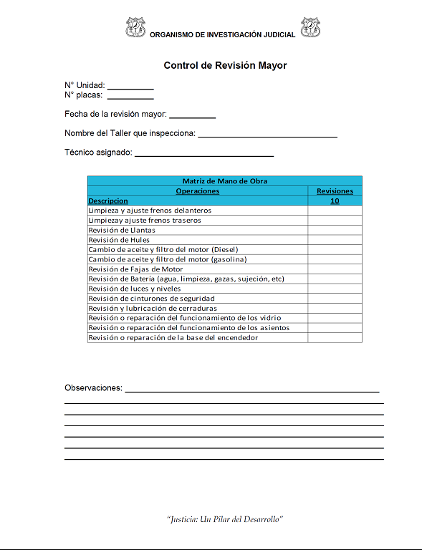
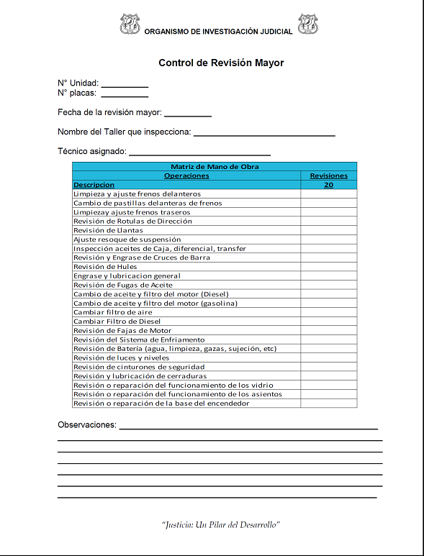

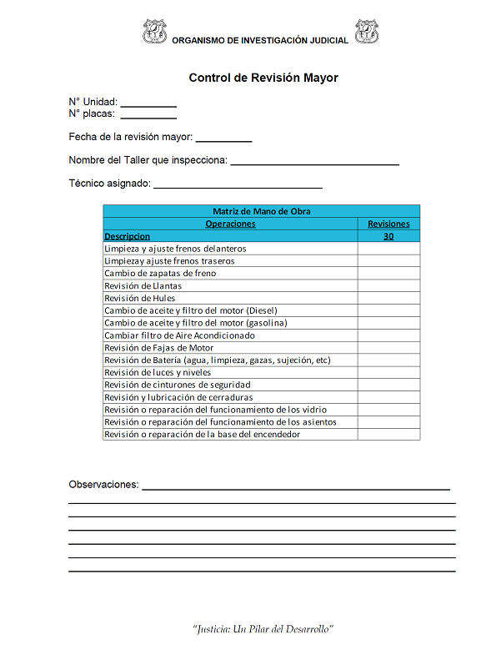
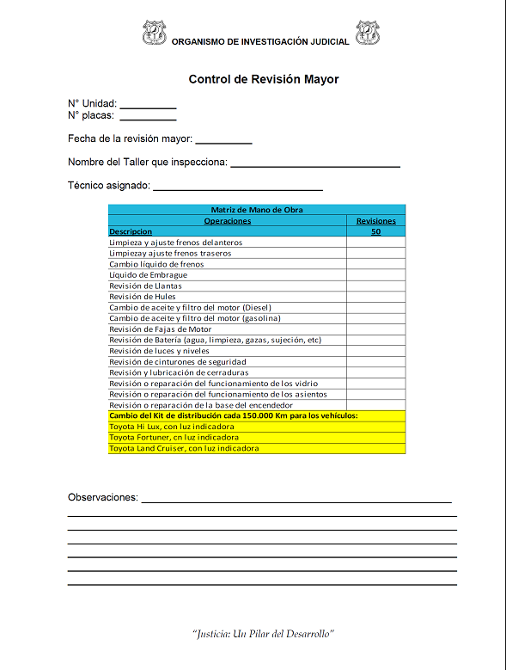

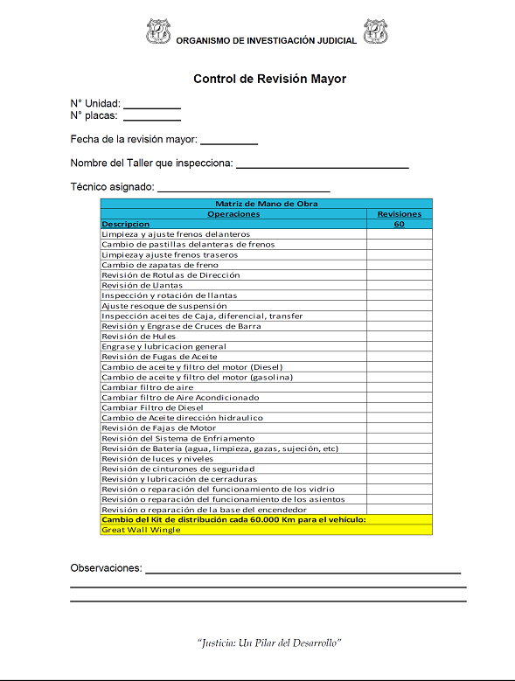
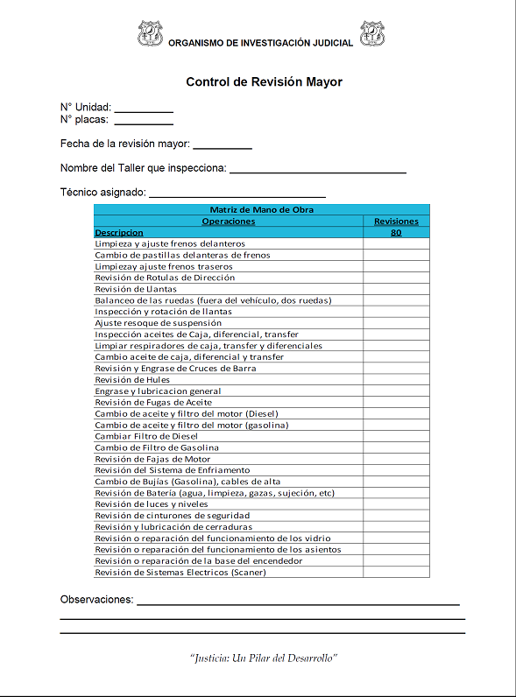
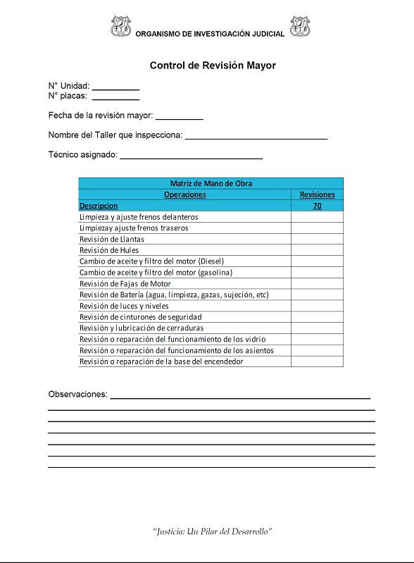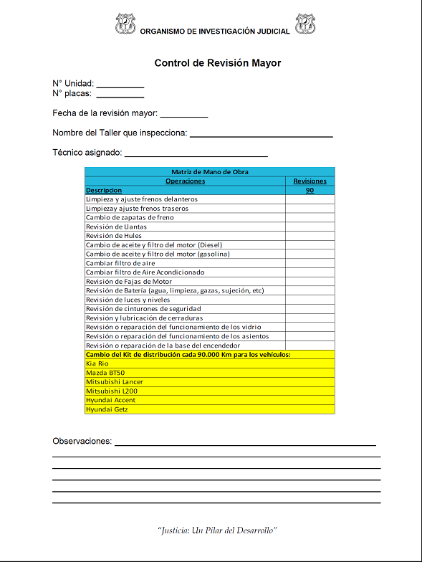

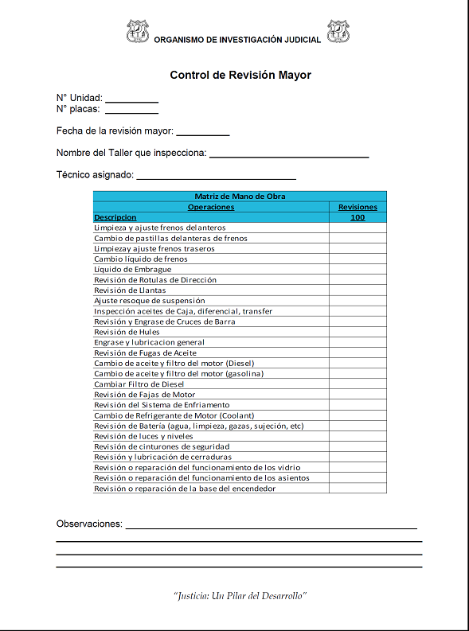

Apartado 3

Condiciones generales

Este apartado es para uso exclusivo de conocimiento y cumplir del o la oferente; por lo tanto, no debe adjuntarse a la oferta.

Para la contratación que promueve el Poder Judicial, los o las oferentes que participen deben observar y ajustarse en lo pertinente a las siguientes condiciones generales:

Los expedientes están disponibles al público en general y se puede consultar el expediente digital en la siguiente dirección: http://www.poder-judicial.go.cr/proveeduria/ en el apartado Expediente electrónico.

Será oferente la persona física o jurídica que presente oferta, actuando directamente, o por medio de un representante autorizado.

- Documentos a aportar.

1.1 El o la oferente nacional debe aportar certificación en la que acredite que se encuentra al día con las obligaciones con el Fondo de Desarrollo Social y Asignaciones Familiares (Fodesaf), conforme lo estipulado en el artículo 22 de la Ley 5662.

1.2 Todo oferente que no esté inscrito y activo en el Registro de Proveedores Institucional deberá adjuntar copia de la personería jurídica de la empresa o cédula de identidad del oferente.

2. Certificaciones que la Administración Regional de Heredia consultará vía sistema electrónico:

2.1 De conformidad con el oficio N° DCO-0562-2017 de fecha 08 de junio de 2017, de la Caja Costarricense de Seguro Social, debido a la automatización de procesos y a los avances tecnológicos la consulta para verificar si los oferentes se encuentran al día con las obligaciones de la Seguridad Social, se puede realizar mediante la dirección electrónica autorizada www.ccss.sa.cr “Patrono al día/ Consulta Morosidad”, en adelante la Administración Regional de Heredia verificará que los oferentes nacionales se encuentren al día con las obligaciones obrero patronales con la Caja Costarricense de Seguro Social, o bien, que tenga arreglo de pago aprobado por ésta. En este sentido, de acuerdo a la Ley 8909 publicada en la Gaceta N°46 de 7 de marzo del 2011, mediante la cual se reforma el artículo 74 bis de la Ley Orgánica de la C.C.S.S., dicha consulta se realizará mediante la dirección autorizada, la cual se encuentra disponible actualmente.

2.1.1 De conformidad con la circular DCO-00529-2019, de fecha 05 de setiembre de 2019, de la Caja Costarricense de Seguro Social, mediante la cual se informa de la publicación en La Gaceta No. 131 de fecha 12 de julio del 2019, de la Ley 9686 “Impulso a la Formalización de empresas morosas con la Caja Costarricense de Seguro Social”, se informa que se estará aplicando lo establecido en dicha Ley conforme se detalla: “…Durante la etapa de ejecución del contrato, si un contratista adquiere la condición de morosidad con la Caja, y el contratante tiene pendiente pagos a su favor, este deberá retener su pago y girarle dichos recursos directamente a la Caja. Si una vez honrado el pago de las cuotas obrero-patronales o de trabajadores independientes quedara algún remanente a favor del contratista, el contratante le hará entrega de este.”

2.2 De conformidad con el oficio N° DSC-03-2018 de fecha 15 de enero de 2018, de la Dirección General de Tributación, mediante el cual informa la posibilidad de verificar mediante la dirección electrónica que estableció y autorizó el Ministerio de Hacienda para verificar si las personas físicas o jurídicas, se encuentran al día con el pago de los impuestos que administra dicha Dirección, en adelante la Administración Regional de Heredia para todo proceso de Contratación Administrativa, verificará que los oferentes nacionales se encuentren al día con las obligaciones tributarias que administra la Dirección General de Tributación.

Las consultas de pago de impuesto que se verificaran son las siguientes:

- Consulta Situación Tributaria: https://www.hacienda.go.cr/ATV/frmConsultaSituTributaria.aspx

Sin perjuicio de lo anterior, en todo caso el Poder Judicial podrá constatar en cualquier momento, el cumplimiento de las obligaciones tributarias

3. De la Verificación del ajuste de la contratación:

3.1 El Poder Judicial, mediante el ente técnico supervisor le corresponde verificar la correcta ejecución del objeto contractual y el Subproceso de Verificación y Ejecución Contractual tomará acciones una vez se le notifique anomalía alguna.

3.2 En caso de que el adjudicatario o la adjudicataria incurra en incumplimiento o conductas como las tipificadas por la Ley de Contratación Administrativa; sus reformas y su Reglamento, se expondrá a la aplicación de las sanciones respectivas a través del Sub Proceso de Verificación y Ejecución Contractual del Departamento de Proveeduría, quien podrá accionar de apercibimientos, inhabilitaciones, ejecución de la garantía de cumplimiento, multas e incluso el reclamo de daños y perjuicios, según corresponda. En caso de que el adjudicatario o la adjudicataria no haga entrega de los bienes o servicios pactados, se hará consulta a las personas usuarias directos del servicio respecto a los daños y perjuicios irrogados a la Administración. Si estos no se lograr determinar, se cobrará al menos el costo real y efectivo del nuevo procedimiento tramitado para suplir los bienes y servicios, claro está en caso de que este se haya realizado.

3.3 Se advierte a los posibles adjudicatarios y adjudicatarias, que en la ejecución del contrato, si por razones debidamente justificadas se hiciera imposible la entrega en el tiempo ofertado, así deberá hacerlo saber al Subproceso de Verificación y Ejecución Contractual del Departamento de Proveeduría Judicial, solicitando la prórroga respectiva antes de que venza el plazo prometido, conforme lo establece el artículo 206 del Reglamento a la Ley de Contratación Administrativa. La recepción
del objeto de la contratación se llevará a cabo de manera pura y simple o bajo protesta, por parte del usuario o usuaria, según el o la contratista haya ejecutado el contrato a entera satisfacción o no. Para estos efectos dicha oficina, emitirá la respectiva acta de recibido y la remitirá al Subproceso de Verificación y Ejecución Contractual. El acta de recibo y revisión de los bienes, construcciones, remodelaciones o servicios adquiridos, según corresponda, se ajustará en lo pertinente a las estipulaciones de los artículos 159, 202 y 203 del Reglamento a la Ley de Contratación Administrativa."

4. De los términos de pago:

4.1 El pago será procedente una vez que opere la recepción del objeto contractual y que esta sea a satisfacción de la oficina usuaria.
4.2 En acatamiento a la circular Nº 184-2005 emitida por el Consejo Superior y de conformidad con el artículo 10 de la Ley Nº 8131 del 16 de octubre de 2001, Ley de la Administración Financiera de la Republica y Presupuestos Públicos, que establece a favor de las instituciones públicas la libertad de fijar los medios de pago a utilizar, se advierte que el Poder Judicial realizará los pagos bajo la modalidad de Transferencia Electrónica a través de la Tesorería Nacional del Ministerio de Hacienda en cualquier cuenta que tenga un domicilio financiero registrado en el Banco Central de Costa Rica, dado que la plataforma de pagos que se utiliza es el Sistema Interbancario de Pagos Electrónicos (SINPE) de dicha entidad.
4.3 En aquellos casos en que el pago por transferencia se vaya a tramitar por primera vez, se debe remitir vía correo electrónico depto-fico@Poder-Judicial.go.cr al Departamento Financiero Contable la certificación de cuenta que emite la entidad financiera.
4.4 Dicha transferencia bancaria se ejecutará una vez realizada la entrega del bien o servicio respectivo, y recibido a entera satisfacción del Poder Judicial. Para tales efectos, el adjudicatario debe presentar en un lapso no mayor de cinco días hábiles a partir de la prestación del servicio a satisfacción, la facturación respectiva (factura comercial electrónica, autorizada por la Dirección General de Tributación, remitiendo en el caso que corresponda al correo electrónico señalado por la oficina usuaria los archivos: pdf de la factura electrónica, archivo xml de la factura electrónica y archivo xml de aceptación del Ministerio de Hacienda) ante la Administración, sea el Departamento Financiero Contable u oficina usuaria, con el visto bueno del usuario en la factura con firma digital o en su defecto firma física con los correspondientes requisitos (firma, nombre, número de cédula, sello de la oficina y fecha). El pago se hará efectivo en un plazo no mayor a 30 días naturales a partir del recibido a satisfacción del bien o servicio, el cual se brindará con la aprobación final del acta en el SIGA-PJ, por parte de la persona autorizada para tales efectos.

4.5 En el caso de pagos en moneda extranjera, el Departamento Financiero Contable ejecutará el pago en colones costarricenses, salvo lo dispuesto en el artículo 49 de la Ley Orgánica del Banco Central de Costa Rica. Para ese efecto se utilizará el tipo de cambio de referencia para la venta, calculado por el Banco Central de Costa Rica, vigente al momento de la confección de la transferencia electrónica de fondos, según lo regula el artículo 25 del Reglamento a la Ley de Contratación Administrativa y en ningún caso el monto pagado será superior al estipulado en el pedido, siempre y cuando el bien o servicio entregado cumpla con las características y especificaciones requeridas y el proveedor presente la facturación a cobro en los siguientes 5 días hábiles al recibido a satisfacción del (bien o servicio). En la medida de lo posible las facturación deberá presentarse en la moneda de la contratación.
4.6 Las facturas comerciales por concepto de prestación de servicios al Poder Judicial que se presenten para trámite de pago deben reunir los siguientes requisitos:
a) Emitirse a nombre de “Corte Suprema de Justicia - Poder Judicial”.
b) Consignar el recibido conforme de los servicios, si es física, indicando como mínimo la fecha, nombre completo, número de cédula y la firma del funcionario responsable del recibido a satisfacción, si es electrónica consignado la firma digital.
c) Especificar en el detalle, el tipo de servicios, la cantidad y el costo unitario del servicio adquirido, con la finalidad de dar cumplimiento a las directrices emitidas por el Ministerio de Hacienda en cuanto a las características de las facturas comerciales. Para las contrataciones en moneda diferente a colón, se deberá indicar el precio unitario y precio total en la moneda adjudicada.
d) Las facturas comerciales (física o electrónica) deben estar debidamente registradas ante el Ministerio de Hacienda, lo que se verificará con el timbraje correspondiente o la dispensa emitida por el citado Ministerio y resoluciones de la Dirección General de Tributación sobre la incorporación de comprobantes electrónicos.
e) Las facturas electrónicas deben cumplir con las disposiciones que establezca la Dirección General de Tributación en las Directrices o normativa que al efecto se publiquen.
g) Dicha factura debe ser con la numeración electrónica tal y como lo dispone la Dirección General de Tributación del Ministerio de Hacienda en las directrices DGT-R-48-2016“Autorización para el uso de los comprobantes electrónicos” y DGT-R-51-2016 “obligatoriedad para el uso de los comprobantes electrónicos”.
A los documentos que no contengan los requisitos anteriormente indicados no se les dará trámite, ni se recibirán

4.7 Cuando por la naturaleza de la oferta el contratista gestione el reconocimiento de diferencial cambiario ante el Departamento de Proveeduría, se tomará para el cálculo del pago, el tipo de cambio de referencia de venta utilizado en el “Pedido”, y el tipo de cambio de referencia de venta correspondiente a la fecha en que se recibió el bien dentro del plazo de entrega pactado, cuando incumpla el plazo de entrega el cálculo se hará a la expiración del mismo. Un segundo cálculo se hará tomando el tipo de cambio de referencia de venta de la fecha de presentación correcta de las facturas ante el Departamento Financiero Contable y el tipo de cambio de referencia de venta de la fecha efectiva de pago, entendida esta última como la fecha de la transferencia bancaria. El tipo de cambio de referencia a utilizar será el de venta del Banco Central de Costa Rica para la moneda extranjera. En relación con el tiempo de más que transcurra entre el plazo que se concede y la fecha real en que el proveedor presente a trámite de cobro la factura no generará cargo alguno para la administración, por lo tanto, en estos casos, el segundo cálculo se realizará tomando el tipo de cambio de referencia del quinto día en que el proveedor debe presentar la facturación para el trámite de pago correspondiente y el tipo de cambio vigente al día que corresponda después de adicionar la cantidad de días que demoró el trámite de transferencia ante el Departamento Financiero Contable.

Realizado el cálculo anterior, el Departamento de Proveeduría, comparará este cálculo con el monto finalmente pagado por el Departamento Financiero Contable en cada factura, con el fin de corroborar si al momento del pago se aplicó recálculo en la conversión del monto pactado en moneda extranjera a colones.

En caso de que se determine que aún existe alguna diferencia positiva a favor del contratista que esté pendiente por reconocer con respecto al cálculo inicial, se procederá con la confección del pedido para proceder a su cancelación. De lo contrario se le informará al interesado que no procede ningún pago por este concepto.

4.8 De conformidad con lo dispuesto por la Ley del Impuesto sobre la Renta así como lo establecido en su Reglamento y reformas respectivas, en el pago a realizar a quienes resulten adjudicatarios, se les retendrá el porcentaje correspondiente por ese concepto.

4.9 En los casos en los cuales la forma de pago sea internacional el adjudicatario debe consultar la información respectiva en la siguiente dirección electrónica https://www.poder-judicial.go.cr/proveeduria, en “Consultas y Servicios”, apartado de Información de interés para los proveedores.

5. De los Daños, Perjuicios y Seguridad Social

5.1 El o la contratista deberá indemnizar al Poder Judicial los daños y perjuicios que él o ella directamente cause a los bienes de éste, y además, cuando tales daños y perjuicios hayan sido provocados por sus empleados y empleadas, representantes, agentes, el o la subcontratista y otras personas que brinden el servicio que se está contratando.

5.2 Para todos los efectos el o la contratista actuara como patrono en relación con todo el personal que intervenga en la prestación del servicio objeto de esta contratación. Es decir, entre ese personal y el Poder Judicial no existirá ninguna relación laboral, por lo que todos los seguros y cargas sociales deberán ser pagados por el contratista, así como las pólizas que corresponden en el desempeño de sus funciones.

5.3 El o la contratista tomará todas las precauciones necesarias para la seguridad de sus empleados y empleadas en el trabajo. Cumplirá todas las leyes y reglamentos de seguridad y previsión sociales.

5.4 El o la contratista deberá cubrir las indemnizaciones que se originen en riesgos de trabajo.

Karoll Leiva Camacho
__________________________ sello Fecha: 19-02-2020
Nombre del analista
Administración Regional Turrialba

